INA- Stvaralačke igre (8.5.2020.)
Cvijet

U nedjelju (10.5.) je Majčin dan. Pogledaj sliku. Izradi cvijet kao što je prikazano na slici uz pomoć kolaža i kartonske role. Ukoliko nemaš kolaž papir, flomasterom ili bojicama oboji papir i rolu. U nedjelju pokloni mami cvijet zajedno sa čestitkom.

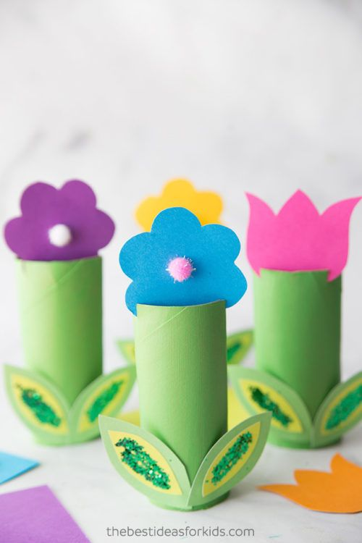

Slika preuzeta: https://www.pinterest.com/pin/858498747706786541/

